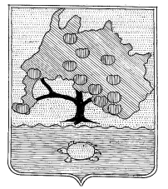

КОМИТЕТ ПО УПРАВЛЕНИЮ МУНИЦИПАЛЬНЫМ ИМУЩЕСТВОМ

МУНИЦИПАЛЬНОГО ОБРАЗОВАНИЯ

«ПРИВОЛЖСКИЙ РАЙОН» АСТРАХАНСКОЙ ОБЛАСТИ

РАСПОРЯЖЕНИЕ

от 25.05.2022 г. № 1143р.
с. Началово

Об отмене извещения Комитета
по управлению муниципальным имуществом
муниципального образования «Приволжский район»
Астраханской области от 19.05.2022 г.

В связи с нарушением требований п. 20 ст. 39.11 Земельного кодекса Российской Федерации, в соответствии со ст.ст. 63,64 Устава муниципального образования «Приволжский район», п.п. 3.1.5 п. 3 «Положения о комитете по управлению муниципальным имуществом муниципального образования «Приволжский район» Астраханской области,

1. Отменить извещение Комитета по управлению муниципальным имуществом муниципального образования «Приволжский район» Астраханской области от 19.05.2022 г. «О проведении торгов № 190522/0101066/06».
2. Аннулировать извещение о проведении аукциона на официальном сайте торги (torgi.gov.ru.) в информационно-телекоммуникационной сети «Интернет», на сайте комитета по управлению муниципальным имуществом муниципального образования «Приволжский район» № 190522/0101066/06 от 19.05.2022 г.

И.о. председателя комитета А.И. Алимуллаева

